基于分布式架构的戏曲网的设计与实现
数据库设计说明书
变更记录
日期 | 版本 | 变更说明 | 作者
签字确认
职务 | 姓名 | 签字 | 日期

目 录
一 引言 3
1.1 预期的读者 3
1.2 背景 3
1.3 数据库 3
1.4 目的和作用 3
1.5 参考资料 4
二 外部设计 5
2.1 标示符和状态 5
2.2 使用它的程序 5
2.3 命名约定 5
2.4 设计约定 5
三 结构设计 6
3.1 概念结构设计 6
3.2 逻辑结构设计 6
3.2.1 TableName(表名的解释) 7
3.2.2 AllTable(所有的表及表结构) 7
3.3 物理结构设计 9
四 运用设计 10
4.1 数据字典设计 10
4.2 安全保密设计 10
4.3 数据库实施 10
4.3.1 创建数据库 10
4.3.2 创建表 10

- 引言
- 预期的读者
系统设计人员，质量控制人员，系统确认测试人员，系统维护人员
- 背景
随着计算机科学的发展，数据库技术在Internet中的应用越来越广泛，为广大网络用户提供了更加周到和人性化的服务。从唱片、录像、电影、电视，再到互联网、多媒体，在工业化进程与数字化技术推动下，戏曲艺术在每个阶段都以不同的媒介形式得到多元呈现。戏曲不仅可以借助数字化传媒技术提升传播速度、扩大传播范围、留存舞台瞬间，还可以把数字化传媒技术借鉴到舞台创作中来，丰富舞台表现语汇，缩短传统与新潮之间的距离。数字化传媒技术为戏曲教育和研究带来了极大保障和便利。但从现有的戏曲数字化成果来看，传统戏曲数字化仍处于粗放阶段，还没有精细到单就某个戏曲流派进行全方位的数字化。
- 数据库
本系统共15表，各表名分别为：
- sys_account
- sys_role
- sys_account_role
- sys_menu_item
- sys_role_menu
- playgoer
- collection_video
- collection_audio
- opera_type
- opera_video
- opera_audio
- opera_video_comment
- opera_audio_comment
- activity
- playgoer_activity
- 目的和作用
本数据库设计说明书是数据库设计的定义，包括本系统数据逻辑结构设计、数据字典以及运行环境等。
- 参考资料
《数字化可让传统戏曲焕发新光彩》 --中国社会科学报
- 外部设计
- 标示符和状态
数据库软件名称：MySQL
数据库版本： 8.0.33
数据库的名称为：opera
- 使用它的程序
本数据库使用于“基于分布式架构的戏曲网的设计与实现”。
- 命名约定
所有的数据库命名都是以模块的缩写加上具体表的英文词汇组成，这样能够统一数据库表的命名，也能够更好的规范数据库表命名。
- 设计约定
在本系统中，数据库的设计采用StarUML进行，并且采用面向对象的设计方法，首先进行对象实体的设计，最后将对象持久化到数据库中，所有的表和表之间的关联(ER图)都采用标准的StarUML设计工具进行，这样能够将整个系统的设计和数据库设计有机的结合起来。
- 结构设计
- E-R图
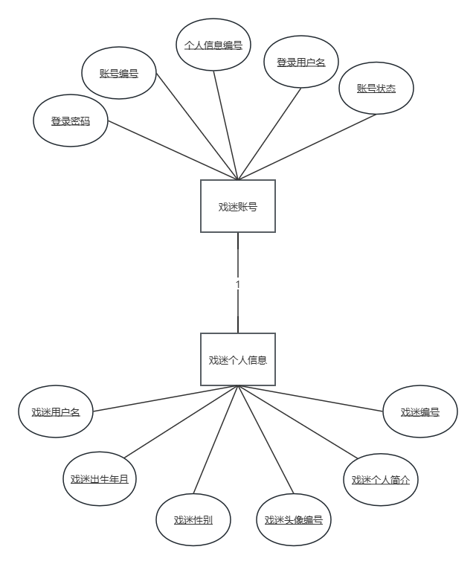
图 3-1.1 用户基本信息E-R图
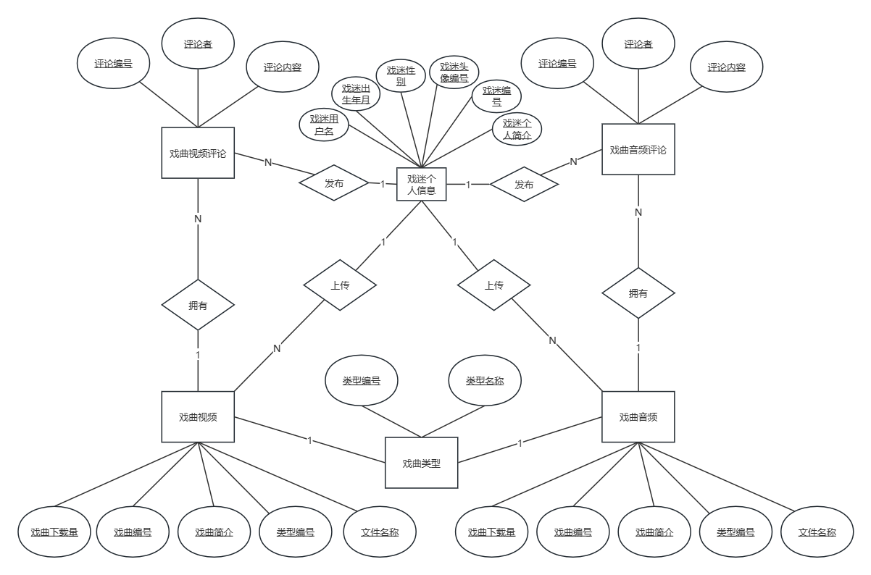
图表 3-1.2 用户戏曲部分E-R图
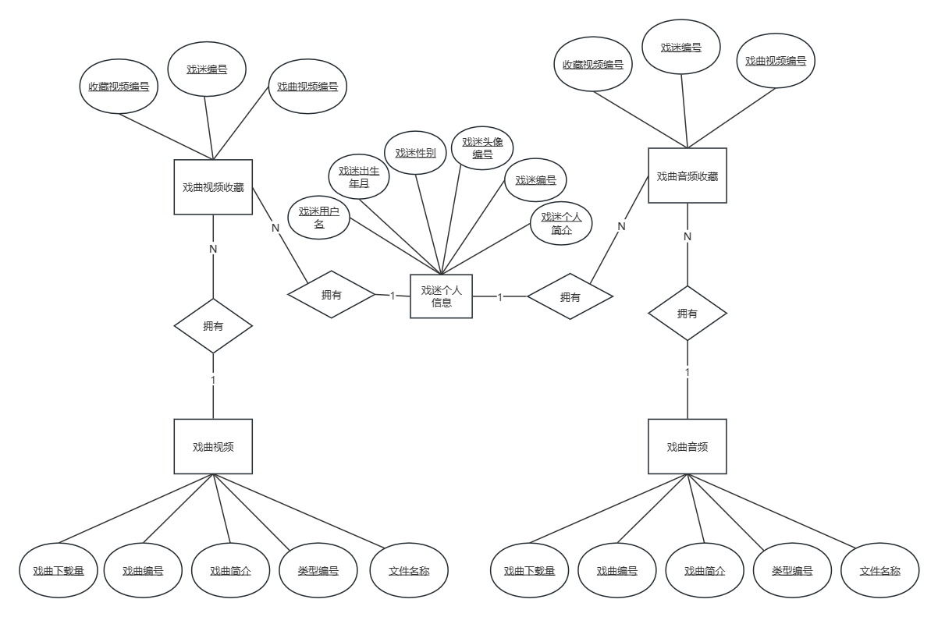
图表 3-1.3 用户收藏部分E-R图
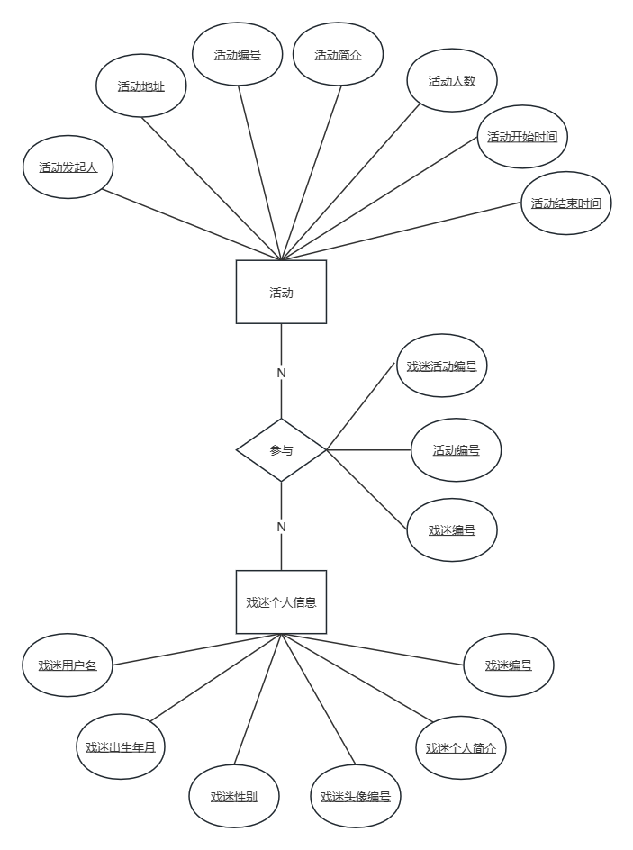
图表 3-1.4 用户活动部分E-R图
- 概念结构设计
- 表关系图：

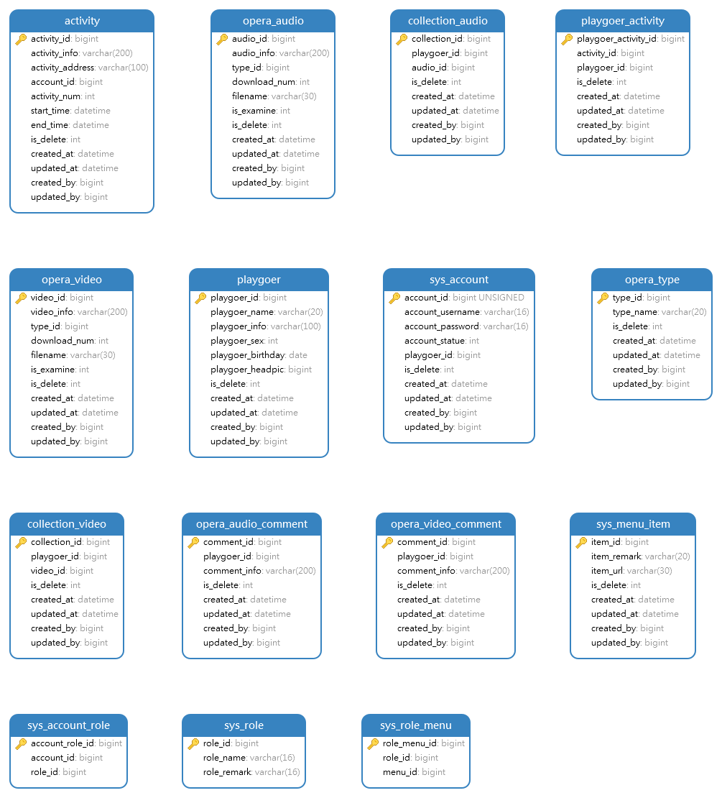
图 3-2-1 表关系图

- 表字段解释：
戏迷账号表：账号编号、戏迷登录用户名、戏迷登录密码、账号状态、戏迷个人信息编号
角色表：角色编号、角色名、角色描述
账号角色关系表：账号角色编号、账号编号、角色编号
权限表：权限编号、权限描述、权限路径
角色权限关系表：角色权限编号、角色编号、权限编号
戏迷个人信息表：戏迷编号、戏迷用户名、戏迷个人简介、戏迷出生年月、戏迷头像编号
戏迷戏曲视频收藏关系表：收藏视频编号、戏迷编号、戏曲视频编号
戏迷戏曲音频收藏关系表：收藏音频编号、戏迷编号、戏曲音频编号
戏曲类型表：类型编号、类型名称
戏曲视频表：戏曲编号、戏曲简介、类型编号、戏曲视频下载量、视频文件名称、是否审核
戏曲音频表：戏曲编号、戏曲简介、类型编号、戏曲音频下载量、音频文件名称、是否审核
戏曲视频评论表：戏曲视频评论编号、评论者、评论内容
戏曲视频评论表：戏曲音频评论编号、评论者、评论内容
活动表：活动编号、活动简介、活动地址、活动发起人、活动人数、活动开始时间、活动结束时间
戏迷活动关系表：戏迷活动编号、活动编号、戏迷编号
- 逻辑结构设计
根据数据字典的设计，进一步细化为数据库表的设计。表的设计包括以下内容：
表名(中文)
字段名
字段数据类型
字段是否为空
备注，对字段的解释性说明：主键、外键、是否自动增一、是否为索引、是否唯一、是否进行数据检查等。

TableName(表名的解释)
- 戏迷账号表sys_account
- 角色表sys_role
- 账号角色关系表sys_account_role
- 权限表sys_menu_item
- 角色权限关系表sys_role_menu
- 戏迷个人信息表 playgoer
- 戏迷戏曲视频收藏关系表collection_video
- 戏迷戏曲音频收藏关系表collection_audio
- 戏曲类型表opera_type
- 戏曲视频表opera_video
- 戏曲音频表opera_audio
- 戏曲视频评论表opera_video_comment
- 戏曲视频评论表opera_audio_comment
- 活动表activity
- 戏迷活动关系表playgoer_activity

AllTable(所有的表及表结构)
1. 戏迷账号表（sys_account）
字段名 | 类型 | 长度 | 主键 | 能否为空 | 备注
account_id | bigint |  | True | False | 账号编号
account_username | varchar | 16 | False | True | 戏迷登录用户名
account_password | varchar | 16 | False | True | 戏迷登录密码
account_statue | int |  | False | True | 账号状态
playgoer_id | bigint |  | False | True | 戏迷个人信息编号
is_delete | int |  | False | True | 是否删除
created_at | datetime |  | False | True | 创建时间
updated_at | datetime |  | False | True | 修改时间
created_by | bigint |  | False | True | 创建人
updated_by | bigint |  | False | True | 修改人
2.角色表（sys_role）
字段名 | 类型 | 长度 | 主键 | 能否为空 | 备注
role_id | bigint |  | True | False | 角色编号
role_name | varchar | 16 | False | False | 角色名
role_remark | varchar | 16 | False | False | 角色描述
3.账号角色关系表（sys_account_role）
字段名 | 类型 | 长度 | 主键 | 能否为空 | 备注
account_role_id | bigint |  | True | True | 账号角色编号
account_id | bigint |  | False | True | 账号编号
role_id | bigint |  | False | True | 角色编号
4. 权限表（sys_menu_item）
字段名 | 类型 | 长度 | 主键 | 能否为空 | 备注
item_id | bigint |  | False | False | 权限编号
item_remark | varchar | 20 | False | False | 权限描述
item_url | varchar | 30 | False | False | 权限路径
is_delete | int |  | False | True | 是否删除
created_at | datetime |  | False | True | 创建时间
updated_at | datetime |  | False | True | 修改时间
created_by | bigint |  | False | True | 创建人
updated_by | bigint |  | False | True | 修改人
5. 角色权限关系表（sys_role_menu）
字段名 | 类型 | 长度 | 主键 | 能否为空 | 备注
role_menu_id | bigint |  | True | False | 需求订单编
role_id | bigint |  | False | True | 需求编号
menu_id | bigint |  | False | True | 权限编号
6. 戏迷戏曲视频收藏关系表（collection_video）
字段名 | 类型 | 长度 | 主键 | 能否为空 | 备注
collection_id | bigint |  | True | False | 收藏视频编号
playgoer_id | bigint |  | False | False | 戏迷编号
video_id | bigint |  |  |  | 戏曲视频编号
is_delete | int |  | False | True | 是否删除
created_at | datetime |  | False | True | 创建时间
updated_at | datetime |  | False | True | 修改时间
created_by | bigint |  | False | True | 创建人
updated_by | bigint |  | False | True | 修改人
7. 戏迷戏曲音频收藏关系表（collection_audio）
字段名 | 类型 | 长度 | 主键 | 能否为空 | 备注
collection_id | bigint |  | True | False | 收藏音频编号
playgoer_id | bigint |  | False | False | 戏迷编号
video_id | bigint |  |  |  | 戏曲音频编号
is_delete | int |  | False | True | 是否删除
created_at | datetime |  | False | True | 创建时间
updated_at | datetime |  | False | True | 修改时间
created_by | bigint |  | False | True | 创建人
updated_by | bigint |  | False | True | 修改人
8. 戏曲类型表（opera_type）
字段名 | 类型 | 长度 | 主键 | 能否为空 | 备注
type_id | bigint |  | False | False | 类型编号
type_name | varchar | 20 | False | False | 类型名称
is_delete | int |  | False | True | 是否删除
created_at | datetime |  | False | True | 创建时间
updated_at | datetime |  | False | True | 修改时间
created_by | bigint |  | False | True | 创建人
updated_by | bigint |  | False | True | 修改人
9. 戏曲视频表（opera_video）
字段名 | 类型 | 长度 | 主键 | 能否为空 | 备注
video_id | bigint |  | True | False | 戏曲编号
video_info | varchar | 200 | False | True | 戏曲简介
type_id | bigint |  | False | True | 类型编号
download_num | int |  | False | True | 戏曲视频下载量
filename | varchar | 30 | False | True | 视频文件名称
is_examine | int |  | False | True | 是否审核
is_delete | int |  | False | True | 是否删除
created_at | datetime |  | False | True | 创建时间
updated_at | datetime |  | False | True | 修改时间
created_by | bigint |  | False | True | 创建人
updated_by | bigint |  | False | True | 修改人
10. 戏曲音频表（opera_audio）
字段名 | 类型 | 长度 | 主键 | 能否为空 | 备注
audio_id | bigint |  | True | False | 戏曲编号
audio_info | varchar | 200 | False | True | 戏曲简介
type_id | bigint |  | False | True | 类型编号
download_num | int |  | False | True | 戏曲音频下载量
filename | varchar | 30 | False | True | 视频文件名称
is_examine | int |  | False | True | 是否审核
is_delete | int |  | False | True | 是否删除
created_at | datetime |  | False | True | 创建时间
updated_at | datetime |  | False | True | 修改时间
created_by | bigint |  | False | True | 创建人
updated_by | bigint |  | False | True | 修改人
11. 戏曲视频评论表（opera_video_comment）
字段名 | 类型 | 长度 | 主键 | 能否为空 | 备注
comment_id | bigint |  | True | False | 戏曲视频评论编号
playgoer_id | bigint |  | False | True | 评论者
comment_info | varchar | 200 | False | True | 评论内容
is_delete | int |  | False | True | 是否删除
created_at | datetime |  | False | True | 创建时间
updated_at | datetime |  | False | True | 修改时间
created_by | bigint |  | False | True | 创建人
updated_by | bigint |  | False | True | 修改人
12. 戏曲音频评论表（opera_audio_comment）
字段名 | 类型 | 长度 | 主键 | 能否为空 | 备注
comment_id | bigint |  | True | False | 戏曲音频评论编号
playgoer_id | bigint |  | False | True | 评论者
comment_info | varchar | 200 | False | True | 评论内容
is_delete | int |  | False | True | 是否删除
created_at | datetime |  | False | True | 创建时间
updated_at | datetime |  | False | True | 修改时间
created_by | bigint |  | False | True | 创建人
updated_by | bigint |  | False | True | 修改人
13. 活动表（activity）
字段名 | 类型 | 长度 | 主键 | 能否为空 | 备注
activity_id | bigint |  | True | False | 活动编号
activity_info | varchar | 200 | False | True | 活动简介
activity_address | varchar | 100 | False | True | 活动地址
account_id | bigint |  | False | True | 活动发起人
activity_num | int |  | False | True | 活动人数
start_time | datetime |  | False | True | 活动开始时间
end_time | datetime |  | False | True | 活动结束时间
is_delete | int |  | False | True | 是否删除
created_at | datetime |  | False | True | 创建时间
updated_at | datetime |  | False | True | 修改时间
created_by | bigint |  | False | True | 创建人
updated_by | bigint |  | False | True | 修改人

14. 戏迷活动关系表（playgoer_activity）
字段名 | 类型 | 长度 | 主键 | 能否为空 | 备注
playgoer_activity_id | bigint |  | True | False | 戏迷活动编号
activity_id | bigint |  | False | True | 活动编号
playgoer_id | bigint |  | False | True | 戏迷编号
is_delete | int |  | False | True | 是否删除
created_at | datetime |  | False | True | 创建时间
updated_at | datetime |  | False | True | 修改时间
created_by | bigint |  | False | True | 创建人
updated_by | bigint |  | False | True | 修改人
15. 迷个人信息表（playgoer）
字段名 | 类型 | 长度 | 主键 | 能否为空 | 备注
playgoer_id | bigint |  | True | False | 戏迷编号
playgoer_name | varchar | 20 | False | True | 戏迷用户名
playgoer_info | varchar | 100 | False | True | 戏迷个人简介
playgoer_sex | int |  | False | True | 戏迷性别
playgoer_birthday | date |  |  |  | 戏迷出生年月
playgoer_headpic | bigint |  |  |  | 戏迷头像编号
is_delete | int |  | False | True | 是否删除
created_at | datetime |  | False | True | 创建时间
updated_at | datetime |  | False | True | 修改时间
created_by | bigint |  | False | True | 创建人
updated_by | bigint |  | False | True | 修改人

- 物理 结构设计
数据库名称为: opera，存储位置：默认位置，建立系统程序员视图，包括：
- 数据在内存中的安排，包括对索引区、缓冲区的设计；
- 所使用的外存设备及外存空间的组织，包括索引区、数据块的组织与划分；
- 访问数据的方式方法
- 运用设计
- 数据字典设计
无说明。
- 安全保密设计
数据库名称为: opera，存储位置：默认位置。建立系统程序员视图，包括：
- 数据在内存中的安排，包括对索引区、缓冲区的设计；
- 所使用的外存设备及外存空间的组织，包括索引区、数据块的组织与划分；
- 访问数据的方式方法
通过区分不同的访问者、不同的访问类型和不同的数据对象，进行分别对待而获得的数据库安全保密设计考虑。对数据库设计中涉及到的各种项目，如数据项、记录、系、文卷、模式、子模式等一般要建立起数据保护措施，以说明它的标识符、同义名及有关信息。数据库由专门数据库管理用员对数据库操作，需要注意以下几项安全问题：访问安全、网络安全、传输安全、备份安全、数据安全.
- 数据库实施

创建数据库
/******对象：DATABASE [opera]******/
Create DATABASE opera

创建表
SET NAMES utf8mb4;
SET FOREIGN_KEY_CHECKS = 0;

-- ----------------------------
-- Table structure for activity
-- ----------------------------
DROP TABLE IF EXISTS `activity`;
CREATE TABLE `activity` (
`activity_id` bigint NOT NULL COMMENT '活动编号',
`activity_info` varchar(200) CHARACTER SET utf8mb4 COLLATE utf8mb4_0900_bin NULL DEFAULT NULL COMMENT '活动简介',
`activity_address` varchar(100) CHARACTER SET utf8mb4 COLLATE utf8mb4_0900_bin NULL DEFAULT NULL COMMENT '活动地址',
`account_id` bigint NULL DEFAULT NULL COMMENT '活动发起人',
`activity_num` int NULL DEFAULT NULL COMMENT '活动人数',
`start_time` datetime NULL DEFAULT NULL COMMENT '活动开始时间',
`end_time` datetime NULL DEFAULT NULL COMMENT '活动结束时间',
`is_delete` int NULL DEFAULT 0 COMMENT '是否删除',
`created_at` datetime NULL DEFAULT CURRENT_TIMESTAMP COMMENT '创建时间',
`updated_at` datetime NULL DEFAULT CURRENT_TIMESTAMP ON UPDATE CURRENT_TIMESTAMP COMMENT '更新时间',
`created_by` bigint NULL DEFAULT NULL COMMENT '创建人',
`updated_by` bigint NULL DEFAULT NULL COMMENT '修改人',
PRIMARY KEY (`activity_id`) USING BTREE
) ENGINE = InnoDB CHARACTER SET = utf8mb4 COLLATE = utf8mb4_0900_bin COMMENT = '活动表' ROW_FORMAT = Dynamic;

-- ----------------------------
-- Table structure for collection_audio
-- ----------------------------
DROP TABLE IF EXISTS `collection_audio`;
CREATE TABLE `collection_audio` (
`collection_id` bigint NOT NULL COMMENT '收藏音频编号',
`playgoer_id` bigint NULL DEFAULT NULL COMMENT '戏迷编号',
`audio_id` bigint NULL DEFAULT NULL COMMENT '戏曲音频编号',
`is_delete` int NULL DEFAULT 0 COMMENT '是否删除',
`created_at` datetime NULL DEFAULT CURRENT_TIMESTAMP COMMENT '创建时间',
`updated_at` datetime NULL DEFAULT CURRENT_TIMESTAMP ON UPDATE CURRENT_TIMESTAMP COMMENT '更新时间',
`created_by` bigint NULL DEFAULT NULL COMMENT '创建人',
`updated_by` bigint NULL DEFAULT NULL COMMENT '修改人',
PRIMARY KEY (`collection_id`) USING BTREE
) ENGINE = InnoDB CHARACTER SET = utf8mb4 COLLATE = utf8mb4_0900_bin COMMENT = '戏迷戏曲音频收藏关系表' ROW_FORMAT = Dynamic;

-- ----------------------------
-- Table structure for collection_video
-- ----------------------------
DROP TABLE IF EXISTS `collection_video`;
CREATE TABLE `collection_video` (
`collection_id` bigint NOT NULL COMMENT '收藏视频编号',
`playgoer_id` bigint NULL DEFAULT NULL COMMENT '戏迷编号',
`video_id` bigint NULL DEFAULT NULL COMMENT '戏曲视频编号',
`is_delete` int NULL DEFAULT 0 COMMENT '是否删除',
`created_at` datetime NULL DEFAULT CURRENT_TIMESTAMP COMMENT '创建时间',
`updated_at` datetime NULL DEFAULT CURRENT_TIMESTAMP ON UPDATE CURRENT_TIMESTAMP COMMENT '更新时间',
`created_by` bigint NULL DEFAULT NULL COMMENT '创建人',
`updated_by` bigint NULL DEFAULT NULL COMMENT '修改人',
PRIMARY KEY (`collection_id`) USING BTREE
) ENGINE = InnoDB CHARACTER SET = utf8mb4 COLLATE = utf8mb4_0900_bin COMMENT = '戏迷戏曲视频收藏关系表' ROW_FORMAT = Dynamic;

-- ----------------------------
-- Table structure for opera_audio
-- ----------------------------
DROP TABLE IF EXISTS `opera_audio`;
CREATE TABLE `opera_audio` (
`audio_id` bigint NOT NULL COMMENT '戏曲编号',
`audio_info` varchar(200) CHARACTER SET utf8mb4 COLLATE utf8mb4_0900_bin NULL DEFAULT NULL COMMENT '戏曲简介',
`type_id` bigint NULL DEFAULT NULL COMMENT '类型编号',
`download_num` int NULL DEFAULT NULL COMMENT '戏曲音频下载量',
`filename` varchar(30) CHARACTER SET utf8mb4 COLLATE utf8mb4_0900_bin NULL DEFAULT NULL COMMENT '视频文件名称',
`is_examine` int NOT NULL DEFAULT 0 COMMENT '是否审核',
`is_delete` int NULL DEFAULT 0 COMMENT '是否删除',
`created_at` datetime NULL DEFAULT CURRENT_TIMESTAMP COMMENT '创建时间',
`updated_at` datetime NULL DEFAULT CURRENT_TIMESTAMP ON UPDATE CURRENT_TIMESTAMP COMMENT '更新时间',
`created_by` bigint NULL DEFAULT NULL COMMENT '创建人',
`updated_by` bigint NULL DEFAULT NULL COMMENT '修改人',
PRIMARY KEY (`audio_id`) USING BTREE
) ENGINE = InnoDB CHARACTER SET = utf8mb4 COLLATE = utf8mb4_0900_bin COMMENT = '戏曲音频表' ROW_FORMAT = Dynamic;

-- ----------------------------
-- Table structure for opera_audio_comment
-- ----------------------------
DROP TABLE IF EXISTS `opera_audio_comment`;
CREATE TABLE `opera_audio_comment` (
`comment_id` bigint NOT NULL COMMENT '戏曲音频评论编号',
`playgoer_id` bigint NOT NULL COMMENT '评论者',
`comment_info` varchar(200) CHARACTER SET utf8mb4 COLLATE utf8mb4_0900_bin NOT NULL COMMENT '评论内容',
`is_delete` int NULL DEFAULT 0 COMMENT '是否删除',
`created_at` datetime NULL DEFAULT CURRENT_TIMESTAMP COMMENT '创建时间',
`updated_at` datetime NULL DEFAULT CURRENT_TIMESTAMP ON UPDATE CURRENT_TIMESTAMP COMMENT '更新时间',
`created_by` bigint NULL DEFAULT NULL COMMENT '创建人',
`updated_by` bigint NULL DEFAULT NULL COMMENT '修改人',
PRIMARY KEY (`comment_id`) USING BTREE
) ENGINE = InnoDB CHARACTER SET = utf8mb4 COLLATE = utf8mb4_0900_bin COMMENT = '戏曲音频评论表' ROW_FORMAT = Dynamic;

-- ----------------------------
-- Table structure for opera_type
-- ----------------------------
DROP TABLE IF EXISTS `opera_type`;
CREATE TABLE `opera_type` (
`type_id` bigint NOT NULL COMMENT '类型编号',
`type_name` varchar(20) CHARACTER SET utf8mb4 COLLATE utf8mb4_0900_bin NOT NULL COMMENT '类型名称',
`is_delete` int NULL DEFAULT 0 COMMENT '是否删除 （默认0 未删除 1 已删除）',
`created_at` datetime NULL DEFAULT CURRENT_TIMESTAMP COMMENT '创建时间',
`updated_at` datetime NULL DEFAULT CURRENT_TIMESTAMP ON UPDATE CURRENT_TIMESTAMP COMMENT '更新时间',
`created_by` bigint NULL DEFAULT NULL COMMENT '创建人',
`updated_by` bigint NULL DEFAULT NULL COMMENT '修改人',
PRIMARY KEY (`type_id`) USING BTREE
) ENGINE = InnoDB CHARACTER SET = utf8mb4 COLLATE = utf8mb4_0900_bin COMMENT = '戏曲类型表' ROW_FORMAT = Dynamic;

-- ----------------------------
-- Table structure for opera_video
-- ----------------------------
DROP TABLE IF EXISTS `opera_video`;
CREATE TABLE `opera_video` (
`video_id` bigint NOT NULL COMMENT '戏曲编号',
`video_info` varchar(200) CHARACTER SET utf8mb4 COLLATE utf8mb4_0900_bin NULL DEFAULT NULL COMMENT '戏曲简介',
`type_id` bigint NULL DEFAULT NULL COMMENT '类型编号',
`download_num` int NULL DEFAULT NULL COMMENT '戏曲视频下载量',
`filename` varchar(30) CHARACTER SET utf8mb4 COLLATE utf8mb4_0900_bin NULL DEFAULT NULL COMMENT '视频文件名称',
`is_examine` int NOT NULL DEFAULT 0 COMMENT '是否审核',
`is_delete` int NULL DEFAULT 0 COMMENT '是否删除',
`created_at` datetime NULL DEFAULT CURRENT_TIMESTAMP COMMENT '创建时间',
`updated_at` datetime NULL DEFAULT CURRENT_TIMESTAMP ON UPDATE CURRENT_TIMESTAMP COMMENT '更新时间',
`created_by` bigint NULL DEFAULT NULL COMMENT '创建人',
`updated_by` bigint NULL DEFAULT NULL COMMENT '修改人',
PRIMARY KEY (`video_id`) USING BTREE
) ENGINE = InnoDB CHARACTER SET = utf8mb4 COLLATE = utf8mb4_0900_bin COMMENT = '戏曲视频表' ROW_FORMAT = Dynamic;

-- ----------------------------
-- Table structure for opera_video_comment
-- ----------------------------
DROP TABLE IF EXISTS `opera_video_comment`;
CREATE TABLE `opera_video_comment` (
`comment_id` bigint NOT NULL COMMENT '戏曲音频评论编号',
`playgoer_id` bigint NOT NULL COMMENT '评论者',
`comment_info` varchar(200) CHARACTER SET utf8mb4 COLLATE utf8mb4_0900_bin NOT NULL COMMENT '评论内容',
`is_delete` int NULL DEFAULT 0 COMMENT '是否删除',
`created_at` datetime NULL DEFAULT CURRENT_TIMESTAMP COMMENT '创建时间',
`updated_at` datetime NULL DEFAULT CURRENT_TIMESTAMP ON UPDATE CURRENT_TIMESTAMP COMMENT '更新时间',
`created_by` bigint NULL DEFAULT NULL COMMENT '创建人',
`updated_by` bigint NULL DEFAULT NULL COMMENT '修改人',
PRIMARY KEY (`comment_id`) USING BTREE
) ENGINE = InnoDB CHARACTER SET = utf8mb4 COLLATE = utf8mb4_0900_bin COMMENT = '戏曲视频评论表' ROW_FORMAT = Dynamic;

-- ----------------------------
-- Table structure for playgoer
-- ----------------------------
DROP TABLE IF EXISTS `playgoer`;
CREATE TABLE `playgoer` (
`playgoer_id` bigint NOT NULL COMMENT '戏迷编号',
`playgoer_name` varchar(20) CHARACTER SET utf8mb4 COLLATE utf8mb4_0900_bin NULL DEFAULT NULL COMMENT '戏迷用户名（4-20位）',
`playgoer_info` varchar(100) CHARACTER SET utf8mb4 COLLATE utf8mb4_0900_bin NULL DEFAULT '系统原装签名，送给每一个小可爱' COMMENT '戏迷个人简介',
`playgoer_sex` int NULL DEFAULT 0 COMMENT '戏迷性别 （0 女 1 男）',
`playgoer_birthday` date NULL DEFAULT NULL COMMENT '戏迷出生年月',
`playgoer_headpic` bigint NULL DEFAULT NULL COMMENT '戏迷头像ID',
`is_delete` int NULL DEFAULT 0 COMMENT '是否删除',
`created_at` datetime NULL DEFAULT CURRENT_TIMESTAMP COMMENT '创建时间',
`updated_at` datetime NULL DEFAULT CURRENT_TIMESTAMP ON UPDATE CURRENT_TIMESTAMP COMMENT '更新时间',
`created_by` bigint NULL DEFAULT NULL COMMENT '创建人',
`updated_by` bigint NULL DEFAULT NULL COMMENT '修改人',
PRIMARY KEY (`playgoer_id`) USING BTREE
) ENGINE = InnoDB CHARACTER SET = utf8mb4 COLLATE = utf8mb4_0900_bin COMMENT = '戏迷个人信息表' ROW_FORMAT = Dynamic;

-- ----------------------------
-- Table structure for playgoer_activity
-- ----------------------------
DROP TABLE IF EXISTS `playgoer_activity`;
CREATE TABLE `playgoer_activity` (
`playgoer_activity_id` bigint NOT NULL COMMENT '戏迷活动编号',
`activity_id` bigint NOT NULL COMMENT '活动编号',
`playgoer_id` bigint NOT NULL COMMENT '戏迷编号',
`is_delete` int NULL DEFAULT 0 COMMENT '是否删除 （默认0 未删除 1 已删除）',
`created_at` datetime NULL DEFAULT CURRENT_TIMESTAMP COMMENT '创建时间',
`updated_at` datetime NULL DEFAULT CURRENT_TIMESTAMP ON UPDATE CURRENT_TIMESTAMP COMMENT '更新时间',
`created_by` bigint NULL DEFAULT NULL COMMENT '创建人',
`updated_by` bigint NULL DEFAULT NULL COMMENT '修改人',
PRIMARY KEY (`playgoer_activity_id`) USING BTREE
) ENGINE = InnoDB CHARACTER SET = utf8mb4 COLLATE = utf8mb4_0900_bin COMMENT = '戏迷活动关系表' ROW_FORMAT = Dynamic;

-- ----------------------------
-- Table structure for sys_account
-- ----------------------------
DROP TABLE IF EXISTS `sys_account`;
CREATE TABLE `sys_account` (
`account_id` bigint(20) UNSIGNED ZEROFILL NOT NULL COMMENT '账号编号',
`account_username` varchar(16) CHARACTER SET utf8mb4 COLLATE utf8mb4_0900_bin NOT NULL COMMENT '戏迷登录用户名（4-16位）',
`account_password` varchar(16) CHARACTER SET utf8mb4 COLLATE utf8mb4_0900_bin NOT NULL COMMENT '戏迷登录密码（4-16位）\r\n',
`account_statue` int NOT NULL DEFAULT 0 COMMENT '账号状态 （默认0 未禁用 1已禁用）',
`playgoer_id` bigint NULL DEFAULT NULL COMMENT '戏迷个人信息编号',
`is_delete` int NULL DEFAULT 0 COMMENT '是否删除 （默认0 未删除 1已删除）',
`created_at` datetime NULL DEFAULT CURRENT_TIMESTAMP COMMENT '账号创建时间',
`updated_at` datetime NULL DEFAULT CURRENT_TIMESTAMP ON UPDATE CURRENT_TIMESTAMP COMMENT '账号更新时间',
`created_by` bigint NULL DEFAULT NULL COMMENT '创建人',
`updated_by` bigint NULL DEFAULT NULL COMMENT '修改人',
PRIMARY KEY (`account_id`) USING BTREE
) ENGINE = InnoDB CHARACTER SET = utf8mb4 COLLATE = utf8mb4_0900_bin COMMENT = '戏迷账号表' ROW_FORMAT = Dynamic;

-- ----------------------------
-- Table structure for sys_account_role
-- ----------------------------
DROP TABLE IF EXISTS `sys_account_role`;
CREATE TABLE `sys_account_role` (
`account_role_id` bigint NOT NULL COMMENT '账号角色编号',
`account_id` bigint NOT NULL COMMENT '账号编号',
`role_id` bigint NOT NULL COMMENT '角色编号',
PRIMARY KEY (`account_role_id`) USING BTREE
) ENGINE = InnoDB CHARACTER SET = utf8mb4 COLLATE = utf8mb4_0900_bin COMMENT = '账号角色关系表' ROW_FORMAT = Dynamic;

-- ----------------------------
-- Table structure for sys_menu_item
-- ----------------------------
DROP TABLE IF EXISTS `sys_menu_item`;
CREATE TABLE `sys_menu_item` (
`item_id` bigint NOT NULL COMMENT '权限编号',
`item_remark` varchar(20) CHARACTER SET utf8mb4 COLLATE utf8mb4_0900_bin NULL DEFAULT NULL COMMENT '权限描述',
`item_url` varchar(30) CHARACTER SET utf8mb4 COLLATE utf8mb4_0900_bin NULL DEFAULT NULL COMMENT '权限路径',
`is_delete` int NULL DEFAULT 0 COMMENT '是否删除（默认 0 未删除 1 已删除）',
`created_at` datetime NULL DEFAULT CURRENT_TIMESTAMP COMMENT '创建时间',
`updated_at` datetime NULL DEFAULT CURRENT_TIMESTAMP ON UPDATE CURRENT_TIMESTAMP COMMENT '更新时间',
`created_by` bigint NULL DEFAULT NULL COMMENT '创建人',
`updated_by` bigint NULL DEFAULT NULL COMMENT '修改人',
PRIMARY KEY (`item_id`) USING BTREE
) ENGINE = InnoDB CHARACTER SET = utf8mb4 COLLATE = utf8mb4_0900_bin COMMENT = '权限表' ROW_FORMAT = Dynamic;

-- ----------------------------
-- Table structure for sys_role
-- ----------------------------
DROP TABLE IF EXISTS `sys_role`;
CREATE TABLE `sys_role` (
`role_id` bigint NOT NULL COMMENT '角色编号',
`role_name` varchar(16) CHARACTER SET utf8mb4 COLLATE utf8mb4_0900_bin NOT NULL COMMENT '角色名',
`role_remark` varchar(16) CHARACTER SET utf8mb4 COLLATE utf8mb4_0900_bin NOT NULL COMMENT '角色描述',
PRIMARY KEY (`role_id`) USING BTREE
) ENGINE = InnoDB CHARACTER SET = utf8mb4 COLLATE = utf8mb4_0900_bin COMMENT = '角色表' ROW_FORMAT = Dynamic;

-- ----------------------------
-- Table structure for sys_role_menu
-- ----------------------------
DROP TABLE IF EXISTS `sys_role_menu`;
CREATE TABLE `sys_role_menu` (
`role_menu_id` bigint NOT NULL COMMENT '角色权限编号',
`role_id` bigint NOT NULL COMMENT '角色编号',
`menu_id` bigint NOT NULL COMMENT '权限编号',
PRIMARY KEY (`role_menu_id`) USING BTREE
) ENGINE = InnoDB CHARACTER SET = utf8mb4 COLLATE = utf8mb4_0900_bin COMMENT = '角色权限关系表' ROW_FORMAT = Dynamic;

SET FOREIGN_KEY_CHECKS = 1;

